Белорусский государственный технологический университет
Факультет информационных технологий
Кафедра программной инженерии

Лабораторная работа 3
По дисциплине «Информационная безопасность»
На тему «Основы теории чисел и их использование в криптографии»

Выполнил:
Студент 3 курса 6 группы
Качинскас Вацловас Вацловович
Введение
Цель работы: приобретение практических навыков выполнения операций с числами для решения задач в области криптографии и разработка приложений для автоматизации этих операций.
Задачи:
- закрепить теоретические знания по высшей арифметике;
- научиться практически решать задачи с использованием простых и взаимно простых чисел, вычислений по правилам модулярной арифметики и нахождению обратных чисел по модулю;
- разработать приложение для реализации указанных преподавателем операций с числами;

1 Описание разработанного приложения
Приложение для нахождения простых чисел в заданном диапазоне, разложения чисел на простые множители в канонической форме, проверки числа на простоту и нахождения наибольшего общего делителя (НОД) было разработано на языке C++.
Приложение содержит следующий функционал:
- isPrime — функция проверяет число на простоту;
- sieve_steps — функция находит все простые числа в заданном диапазоне и выводит их количество;
- factorize и print_factors — функции выполняют разложение числа на простые множители и выводят результат в канонической форме;
- gcd — функция находит НОД двух чисел по алгоритму Евклида;
- перегруженная функция gcd — находит НОД трёх чисел;
- concat — функция формирует число путём конкатенации двух чисел.
При выполнении приложение выводит в консоль следующую информацию: простые числа в заданном интервале [2; n] и [m; n], количество простых чисел в данных интервалах, значение приближённой оценки $n/ln(n)$, каноническую форму чисел m и n, результат проверки числа, полученного конкатенацией m и n, на простоту, а также значения НОД для двух и трёх чисел.
Демонстрация работы приложения представлена на рисунке 1.1.
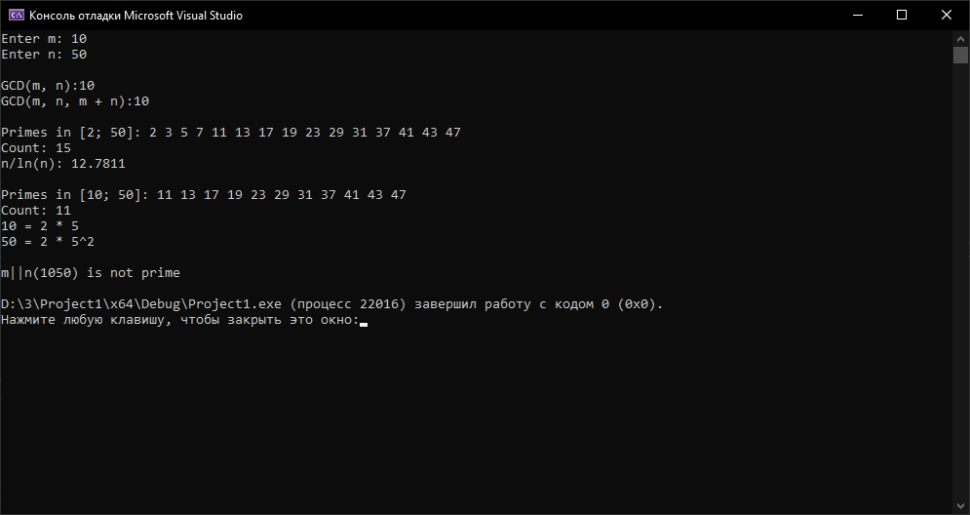
Рисунок 1.1 – Демонстрация работы приложения

2 Методики выполнения экспериментов
В ходе выполнения работы были найдены все простые числа в диапазоне [2; n], где значение n задаётся пользователем. Было определено количество простых чисел в данном интервале и выполнено сравнение с приближённой оценкой $n/ln(n)$, которая используется для оценки количества простых чисел при больших значениях n.
Аналогично были найдены простые числа в диапазоне [m; n]. Числа m и n были разложены на простые множители и представлены в канонической форме. Также была выполнена проверка числа, полученного конкатенацией m и n, на простоту.
Дополнительно был вычислен наибольший общий делитель (НОД) чисел m и n, а также НОД трёх чисел (m, n и m + n). Для вычисления НОД во всех случаях использовался алгоритм Евклида, основанный на последовательном нахождении остатков от деления до получения нулевого значения, при этом последний ненулевой остаток является искомым НОД. Функции для нахождения НОД представлена на листинге 1.1.

int gcd(int a, int b) {
while (b != 0) {
int t = b;
b = a % b;
a = t;
}
return a;
}

int gcd(int a, int b, int c) {
return gcd(gcd(a, b), c);
}
Листинг 1.1 – Функции нахождения НОД

3 Результаты экспериментов
На основе входных данных, полученных в ходе выполнения работы, были использованы значения m = 521 и n = 553. В интервале [2; 553] количество простых чисел равно 101. При подстановке n = 553 в формулу $n/ln(n)$ получено значение приблизительно 87,56. Разница между фактическим и приближённым значением составляет около 13.
Количество простых чисел в интервале [521; 553] равно 4.
Каноническая форма числа 521 состоит из одного простого множителя, так как данное число является простым. Каноническая форма числа 553 имеет вид: 7 · 79.
Число, полученное в результате конкатенации m и n (521553), является составным.
НОД чисел m и n равен 1, следовательно, данные числа являются взаимно простыми. Также был вычислен НОД трёх чисел (m, n и m + n), который также равен 1.
Полный вывод приложения со всеми результатами вычислений представлен на рисунке 3.1.
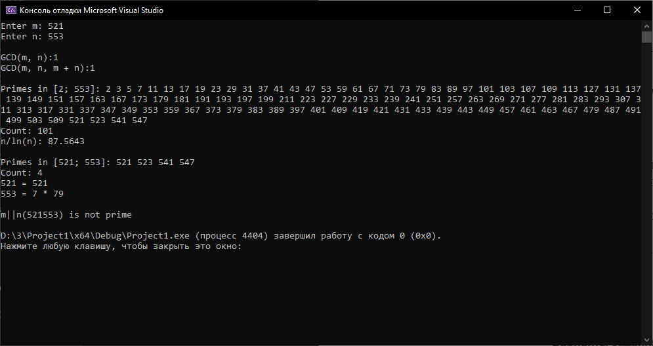
Рисунок 3.1 – Результат работы приложения
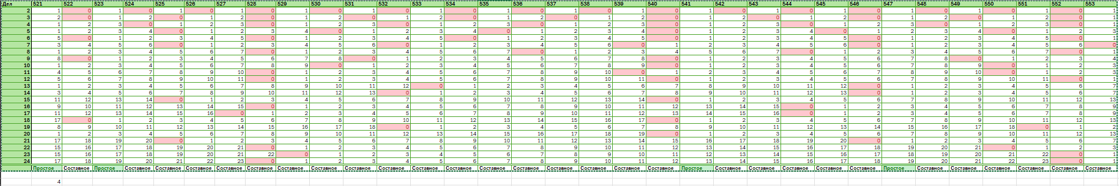
Результат вывода простых чисел был проверен, используя алгоритм решето Эратосфена. Расчёты представлены на рисунке 3.2.
Рисунок 3.2 – Результат работы приложения
Заключение
В ходе выполнения данной лабораторной работы были получены практические навыки выполнения операций с числами, используемых при решении задач в области криптографии, а также разработано приложение, позволяющее автоматизировать данные вычисления.
В процессе работы были изучены алгоритм Евклида для нахождения наибольшего общего делителя, способ представления чисел в канонической форме, алгоритм поиска простых чисел в заданном диапазоне (решето Эратосфена), а также метод проверки числа на простоту.
В интервале [2; 553] количество простых чисел равно 101. При использовании формулы $n/ln\left(n\right)$ для n = 553 было получено значение около 87,56, что близко к фактическому результату. В интервале [521; 553] количество простых чисел равно 4.
Каноническая форма числа 521 состоит из одного множителя, так как число является простым. Число 553 раскладывается на простые множители следующим образом: 7 · 79.
НОД чисел m и n равен 1, следовательно, данные числа являются взаимно простыми.

